Мастер-класс «Картина из пластилина «Весна»

Для нашей работы (весеннего пейзажа) использовали:
-плотный картон (можно любого цвета, так как он полностью заполняется пластилином);
-пластилин синего, голубого, белого, черного, зеленого, салатового, фиолетового, сиреневого, желтого цвета;

-фетр зеленого цвета;
-стека;
-рамка деревянная.
Чтобы получить разные оттенки пластилина, смешивали с белым пластилином в разных пропорциях.
Сначала сделали с детьми комочки из зеленого, синего, голубого цвета.
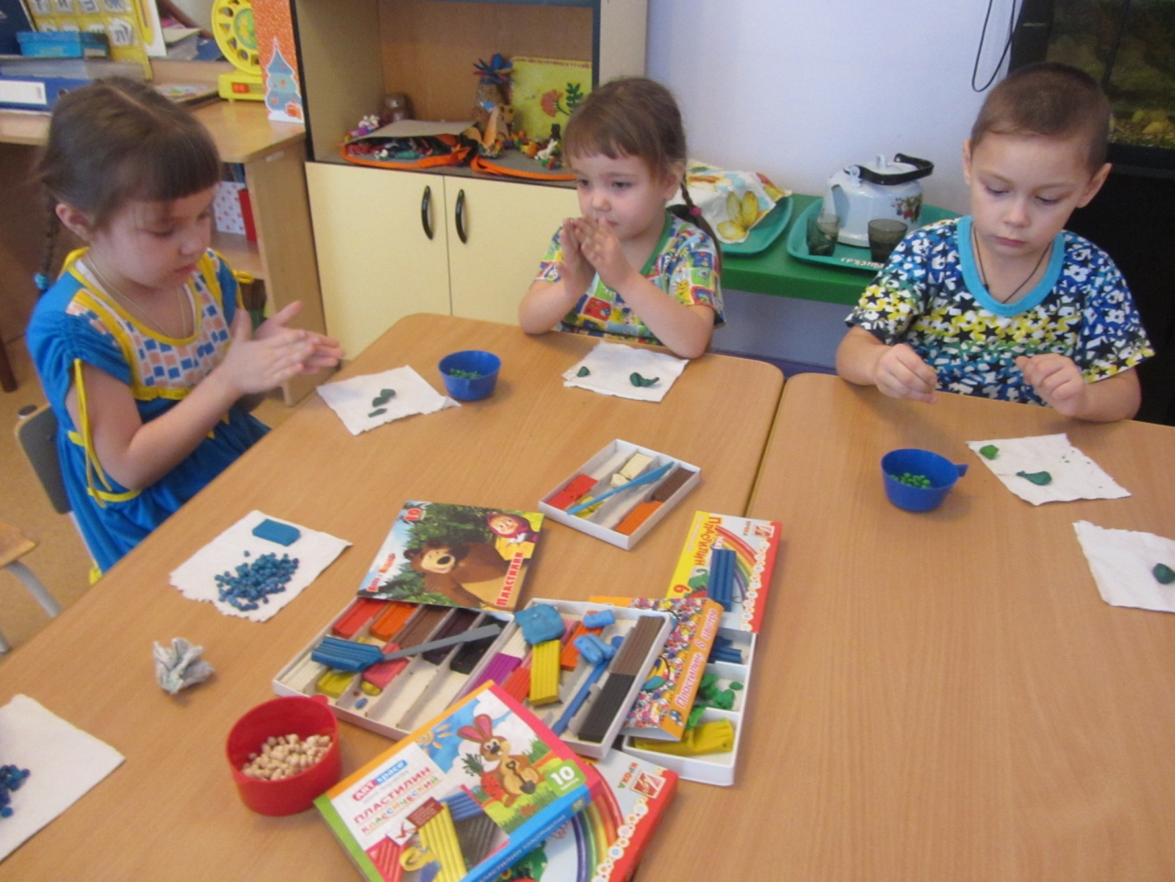

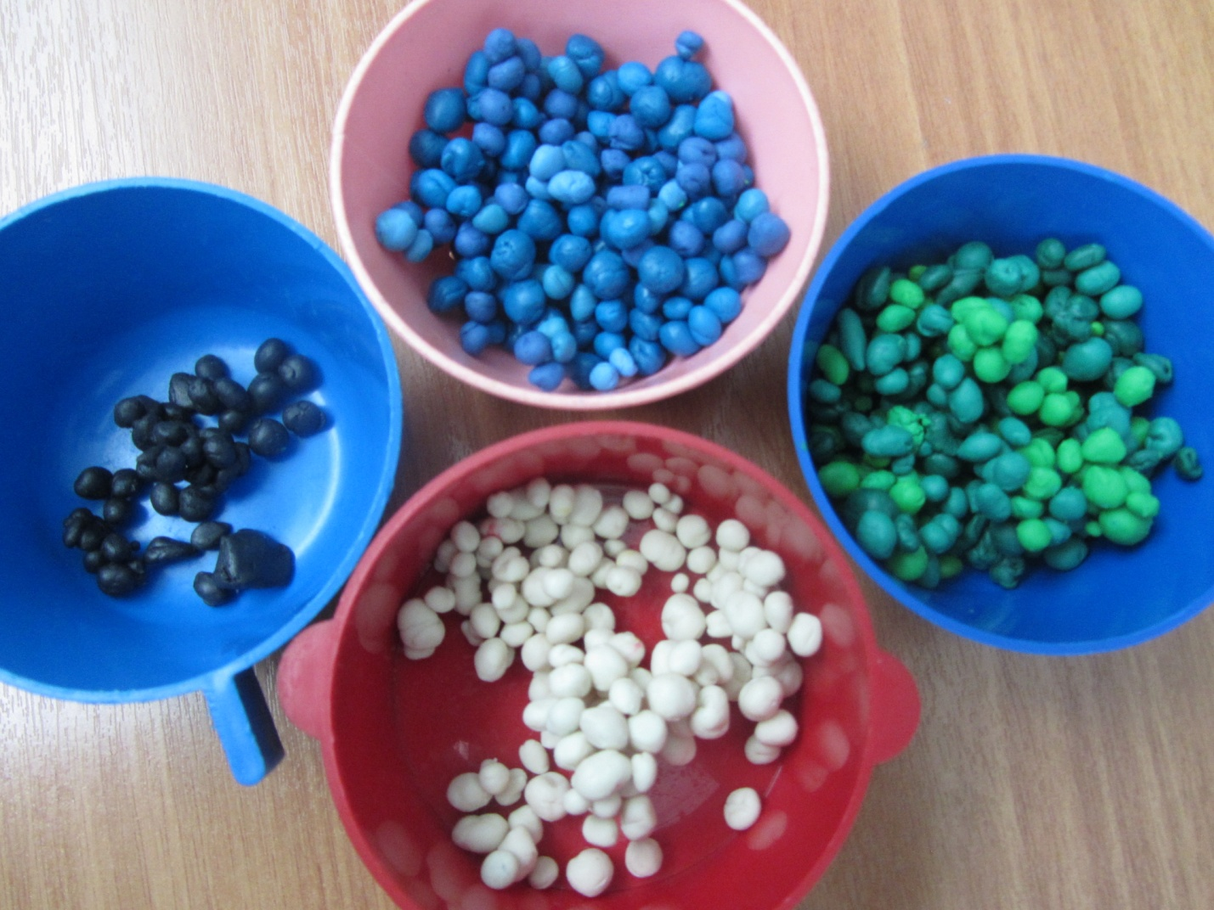
Травку мы сделали из небольших куочков фетра зеленого цвета.

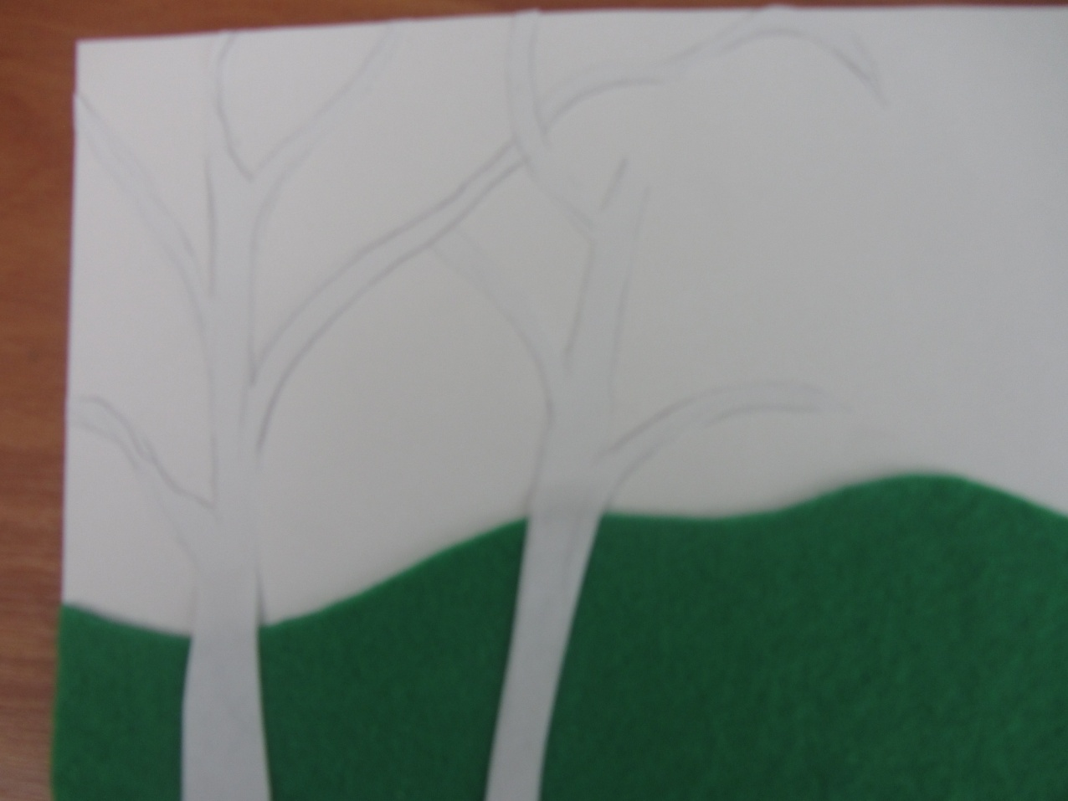

Затем начали заполнять комочками стволы берез и часть неба.
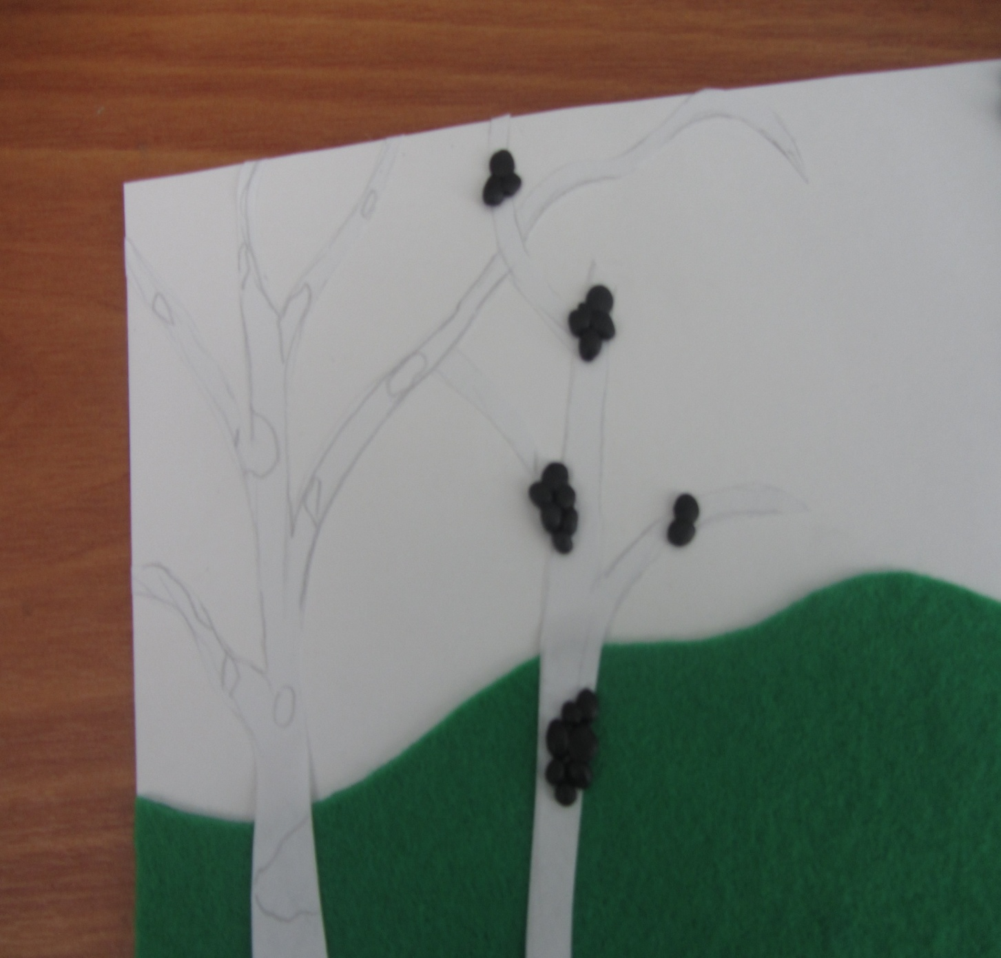

Постепенно заполняли пластилиновыми комочками голубого, синего цвета небо и листву берез комочками разного оттенка зеленого цвета.

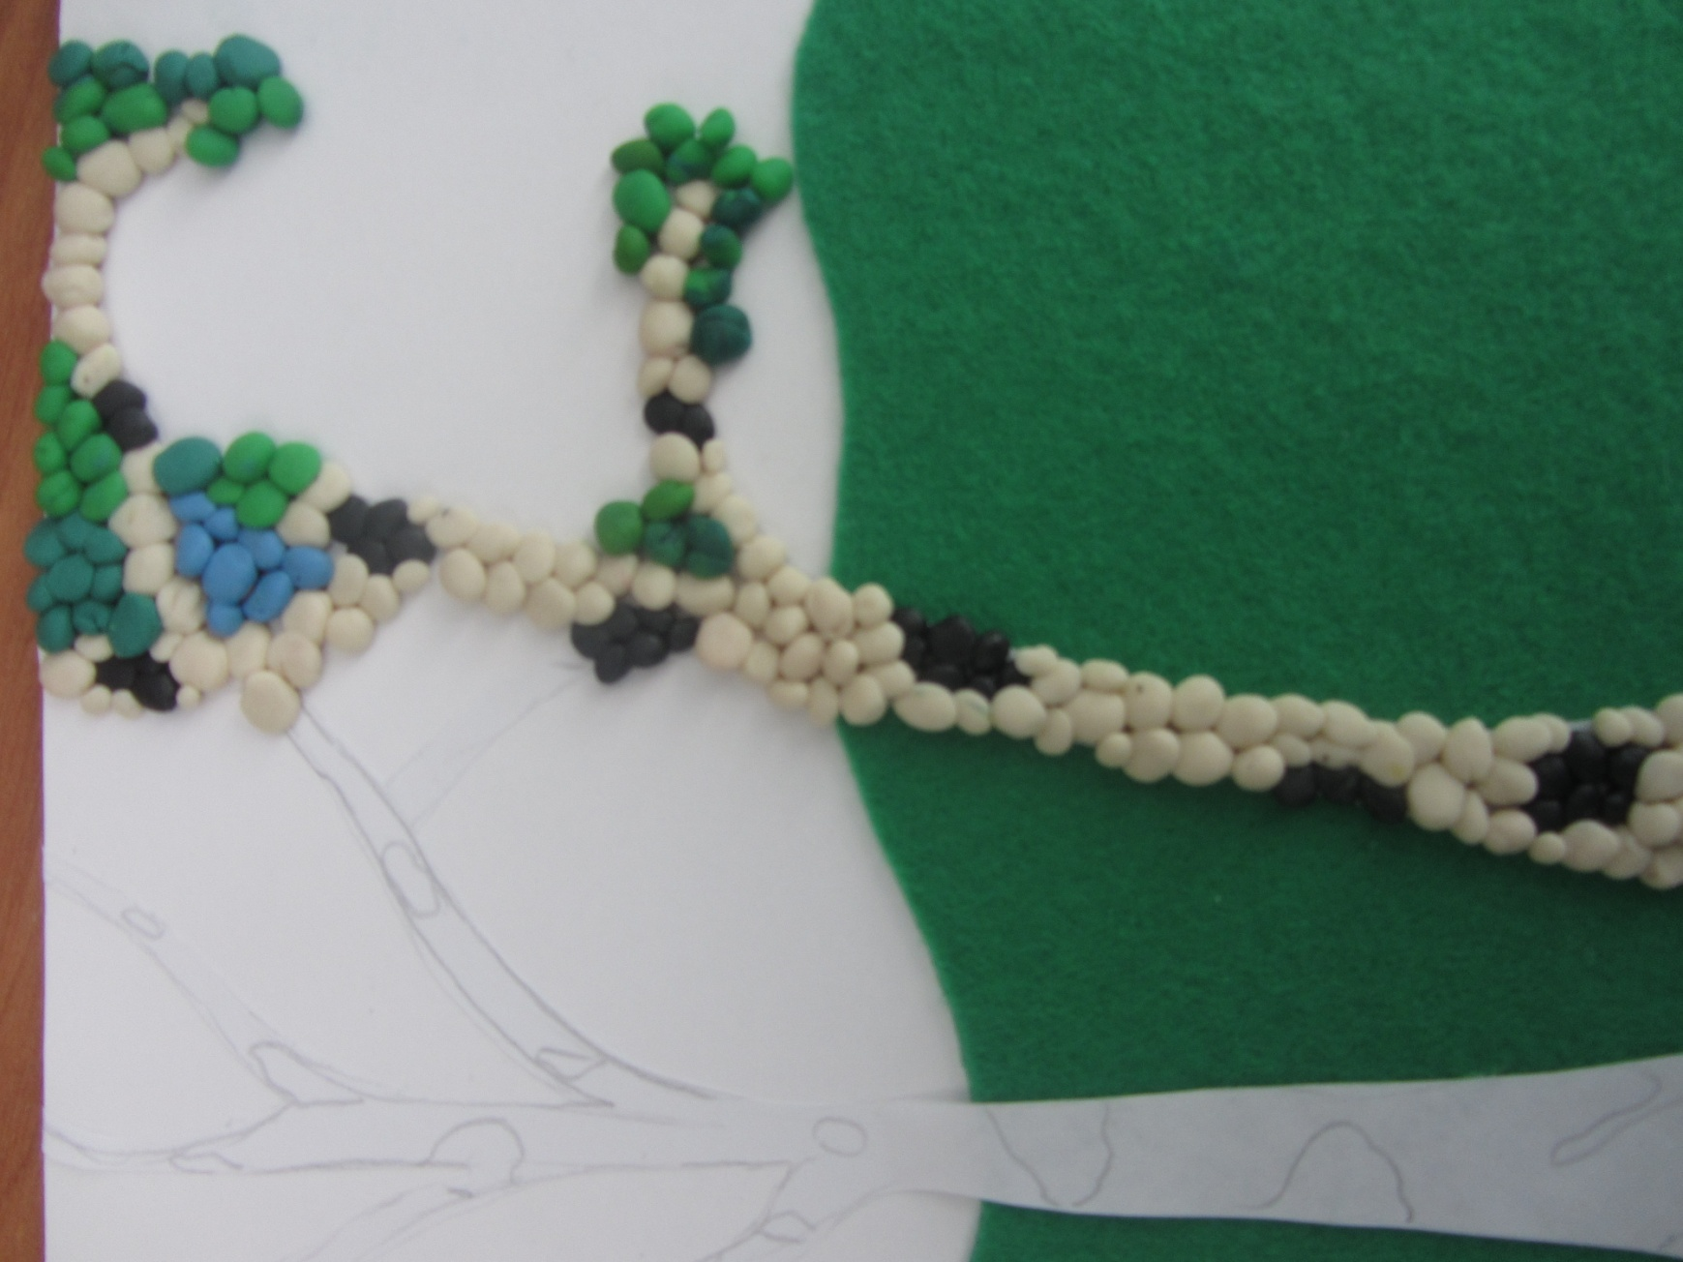

По эскизу заполнили кроны берез листвой и часть неба.
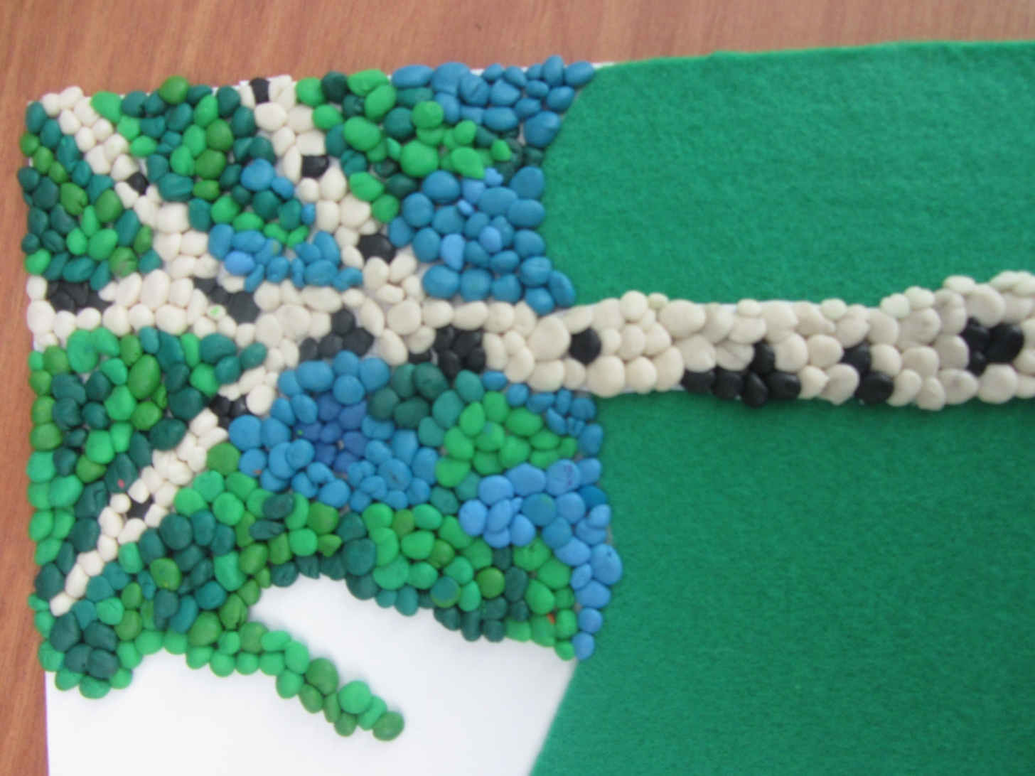

А чтобы наш весенний пейзаж был еще более веселым, красивым, привлекательным, мы добавили, конечно же, первые весенние цветы -подснежники, крокусы.
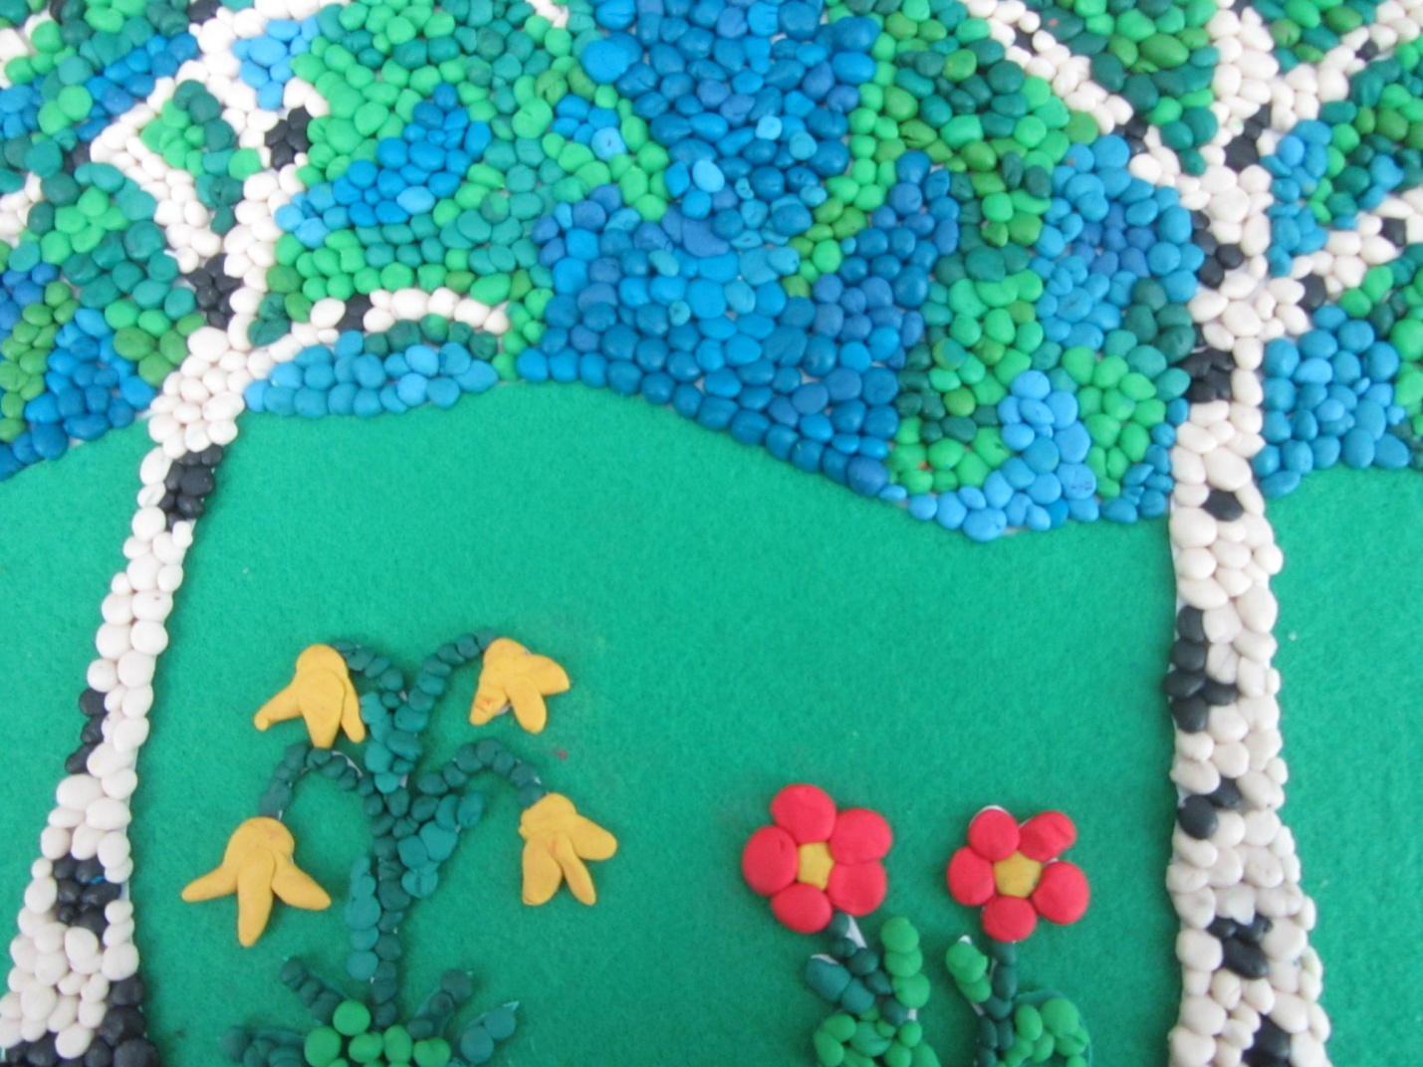

Затем нашу работу оформили в рамку.
